Трынкин, Шумейко

8-ми цветовой тест Люшера

Ссылка на репозиторий проекта:

<https://github.com/daryashumeyko/KP_8-colour_Lusher_test>

ВВЕДЕНИЕ

На данный момент психология как наука становится все более популярной. Ознакомившись с 8-ми цветовым тестом Люшера, вы сможете убедиться, насколько разнообразны предпочтения людей относительно цветов и как различия в отношении к цвету отражают не только различия во вкусах, но и в настроении человека. Данный тест один из наиболее популярных психологических тестов, используемых для диагностики внутреннего состояния человека. Несмотря на чрезвычайную легкость и быстроту прохождения, он является «глубинным» инструментом, созданным для психиатров, психологов и врачей. Тест Люшера с высокой степенью достоверности продиагностирует ваше психофизиологическое состояние, стрессоустойчивость, активность и коммуникативные способности, поможет определить наличие и причины психологического стресса.

В текущей работе выполняется разработка мобильного приложения для психологического опросника.

Приложение, как результат работы, можно использовать для анализа личностных характеристик человека.

Целевой аудиторией будут являться обычные люди, которые хотят узнать интерпретации своего актуального состояния.

1 АНАЛИЗ ПРЕДМЕТНОЙ ОБЛАСТИ

Цель работы: разработать мобильное приложение для психологического опроса на тему «Психологический 8 цветовой тест Люшера».

Задачи для достижения цели:

1. Анализ предметной области.
2. Изучение алгоритма тестирования.
3. Проектирование клиентской и серверной частей приложения.
4. Разработка клиентской и серверной частей мобильного приложения.
5. Тестирование системы.

2 ПРОЕКТИРОВАНИЕ МОБИЛЬНОГО ПРИЛОЖЕНИЯ

В ходе работы были описаны функциональные и нефункциональные требования, представленные далее.

2.1 Функциональные требования

Незарегистрированный пользователь.

* Авторизация/регистрация.
* Пройти тестирование без сохранения статистики.

При прохождении опросника неавторизованным пользователем, его результаты не сохраняются в статистику.

* Ответить на вопрос.

На вопрос теста можно ответить, выбрав соответствующую кнопку и нажав «далее».

* Завершить опрос.

При завершении опроса неавторизованному пользователю выводятся результаты теста. Статистика не сохраняется.

Зарегистрированный пользователь.

* Пройти тестирование с сохранением статистики.

При прохождении опросника авторизованным пользователем, данные о результатах сохраняются в собираемую приложением статистику.

* Ответить на вопрос.

На вопрос теста можно ответить, выбрав соответствующую кнопку и нажав «далее».

* Завершить опрос.

При завершении опроса авторизованному пользователю выводятся результаты прохождения теста. Результат прохождения опросника будет сохранен в статистику приложения.

* Выйти из опросника.

Нажав на кнопку «назад», пользователь может завершить опрос без сохранения результатов.

* Редактировать профиль.

Изменение имени, email и пароля пользователем.

* Посмотреть статистику.

Пользователь может посмотреть все результаты пройденных им тестов.

Администратор

* Посмотреть статистику. Пользователь с ролью администратора имеет возможность посмотреть как общую статистику, так и статистику конкретного пользователя.
* Управлять пользователями приложения. Администратор может посмотреть список пользователей, удалить пользователя.

2.2 Нефункциональные требования

* Ограничение времени на прохождение теста
* Разграничение прав доступа пользователей
* Платформа: Android
* База данных: Microsoft SQL

2.3 Диаграмма прецедентов

На диаграмме прецедентов представлены три типа пользователей: незарегистрированный пользователь, зарегистрированный пользователь, администратор.

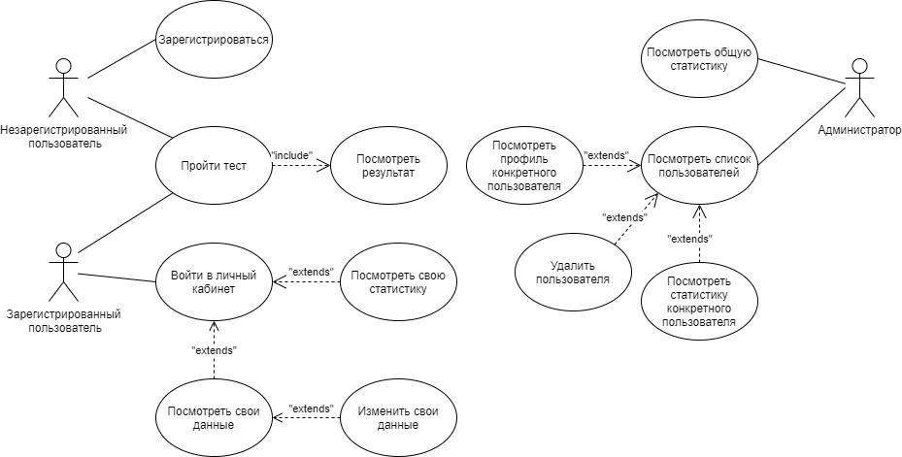

Рис.1. Диаграмма прецедентов

А) Описание прецедента «Зарегистрироваться»

Название: «Зарегистрироваться»

Предусловие: -

Действующее лицо: Незарегистрированный пользователь

Основной поток: Пользователь открывает приложение, нажимает «Зарегистрироваться», заполняет все необходимые данные

Альтернативный поток: -

Постусловие: После регистрации пользователь попадает на страницу входа

Б) Описание прецедента «Пройти тест»

Название: «Пройти тест»

Предусловие: -

Действующее лицо: Незарегистрированный пользователь, зарегистрированный пользователь

Основной поток: Пользователь нажимает кнопку «Пройти тест», отвечает на все вопросы, нажимает кнопку «Посмотреть результат»

Альтернативный поток: -

Постусловие: Вывод результатов прохождения теста

В) Описание прецедента «Посмотреть свою статистику»

Название: «Посмотреть свою статистику»

Предусловие: Пользователь вошел в систему

Действующее лицо: Зарегистрированный пользователь

Основной поток: На главной странице нажать кнопку «Посмотреть свою статистику»

Альтернативный поток: Пройти тест, нажать «Посмотреть результат», нажать «Посмотреть свою статистику»

Постусловие: -

2.4 Схема базы данных

На основании анализа требуемого функционала, была спроектирована схема базы данных (рис.2).

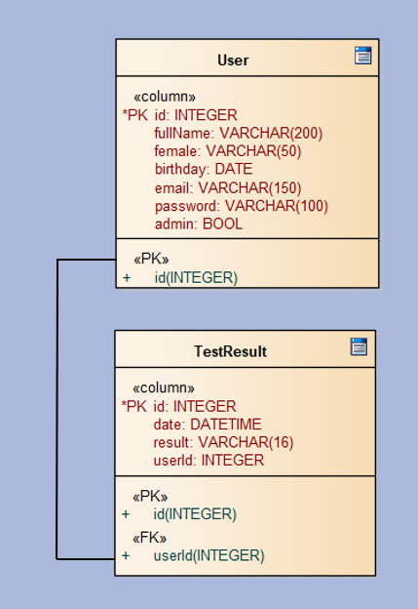

Рис.2. Схема БД.

User – таблица, идентифицирующая пользователя в системе.

- id – идентификатор;

- fullname – полное имя пользователя;

- female – пол пользователя;

- birthday – дата рождения;

- email – почтовый адрес;

- password – пароль;

- admin – идентификатор администратора;

TestResult – таблица, содержащая результаты прохождения теста пользователями.

- id – идентификатор;

- date – дата прохождения теста;

- result – ответы пользователя на все вопросы;

- userId – ссылка на пользователя, прошедшего тест.

3 РЕАЛИЗАЦИЯ КЛИЕНТСКОЙ ЧАСТИ ПРИЛОЖЕНИЯ

3.2 Реализация интерфейса

Прототипирование интерфейса приложения представлено на рисунках 3-4.

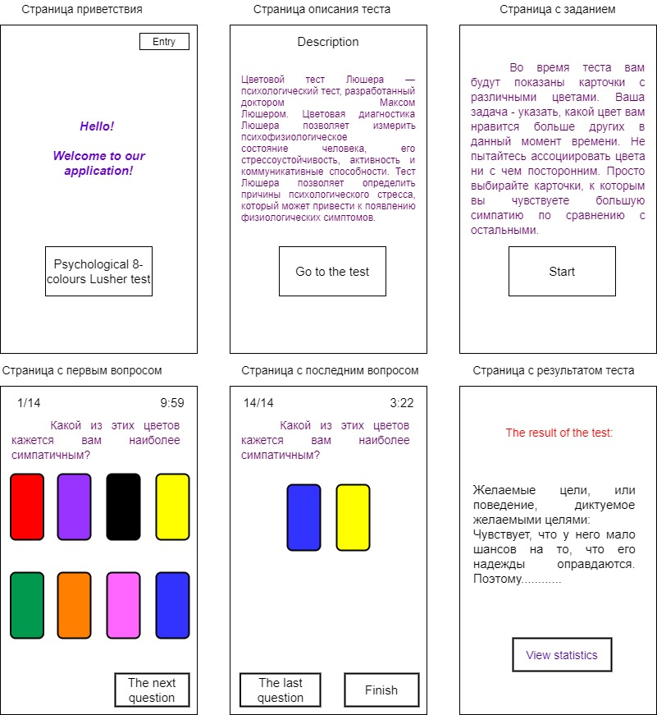

Рис.3.

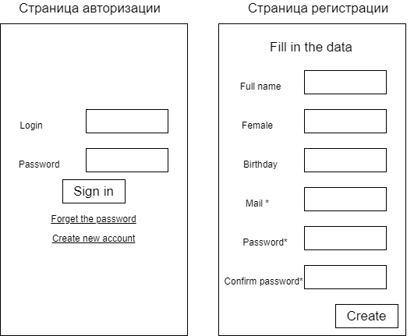

Рис.4.

**Спецификация API**

Post/registration –Регистрация нового пользователя

Get/My_information (user_id) - возвращает информацию о пользователе

Post/login- авторизация пользователя

Get/Show_results(user_id)- просмотр результатов теста

Delete/Del_user(user_id)- удалить пользователя

Post/all_statistic- возвращает общую статистику

Get/ statistic(user_id)- возвращает статистику конкретного пользователя

Post/all_user-Возвращает список пользователей